**山东经贸职业学院**

**2020年单独招生和综合评价招生考试流程须知**

**一、模拟测试及考试时间安排**

|  |  |  |  |
| --- | --- | --- | --- |
| **考试形式** | **内容** | **时间** | **考生** |
| 模拟测试 | 模拟测试 | 5月30日15:00—17:00 |  |
| 笔试 | 专业素质测试 | 6月1日 9:00—9:30 | 往届高中阶段学校毕业生（含退役军人、下岗失业人员、农民工、农民、在岗职工等） |
| 专业素质测试+文化素质测试 | 6月1日9:00—10:30  （专业素质测试9:00—9:30，文化素质测试9:30—10:30） | 中等职业学校（含职业中专、职业高中、普通中专、成人中专、技工学校）毕业生 |
| 文化素质测试 | 6月1日 9:30—10:30 | 报考单招旅游管理（校企合作，空中乘务）专业、商务英语（学前教育方向）的考生 |
| 综合评价测试 | 6月1日 9:00—9:30 | 应届普通高中毕业生（除参加面试考生） |
| 面试 | 面试 | 6月1日 14:00开始 | 报考单招旅游管理（校企合作，空中乘务）专业、商务英语（学前教育方向）的考生 |

**注意：**报考旅游管理（校企合作，空中乘务）专业、商务英语（学前教育方向）专业的考生须参加面试，不参加6月1日上午的专业素质测试、综合评价测试。

二、**操作手册**

**（一）笔试考试操作手册**

笔试考试为在线考试形式，考生自行准备考试设备和场地参加网上考试。考试系统自带人脸识别和全程监控功能，作为第一视角监控（考试机）；同时在监控机上全程开启AI云监考APP，作为第二视角独立监控（监控机）。以下就监控、考试作具体操作说明。

**1.笔试考试设备**

（1）考试设备

首选：一台电脑和一部智能手机，电脑用来考试，手机用来监控，电脑需配备前置摄像头。

备选：两部智能手机，一部用来考试，一部用来监控。

（2）要求

笔试期间监控手机全程开启，考生首先使用监控手机登录监控APP开启监控，然后使用考试机登录考试系统进行考试，考试完成后关闭监控APP。

使用设备前应关掉无关应用或提醒功能，避免来电、微信、或其他应用打断考试过程。

**2.监控手机操作流程**

（1）Android APP下载与安装

使用微信扫描下面二维码，点击下载APP。

如扫码后未自动跳转浏览器请点击右上侧“…”标志，选择 “在浏览器打开”，点击下载APP，并安装。

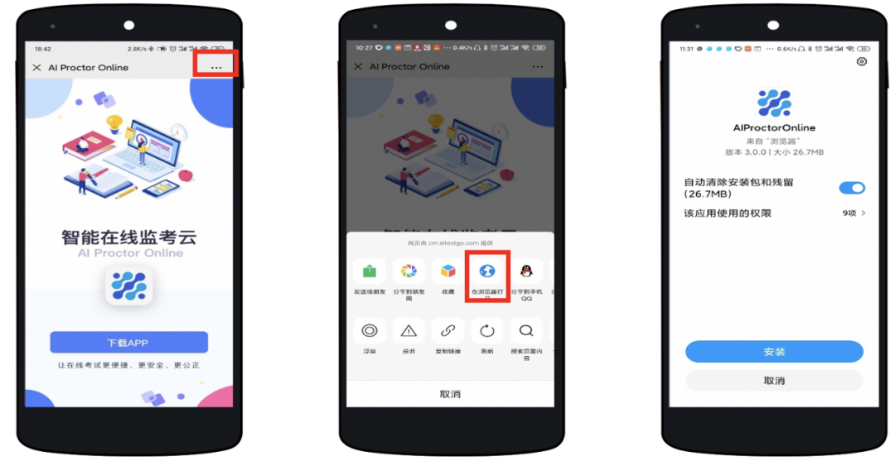

（2）Android APP登录并开启权限

启动 APP

开启拍摄权限

开启文件权限

开启语音权限

默认主机位-正面采集

输入考生身份证号进入考试。

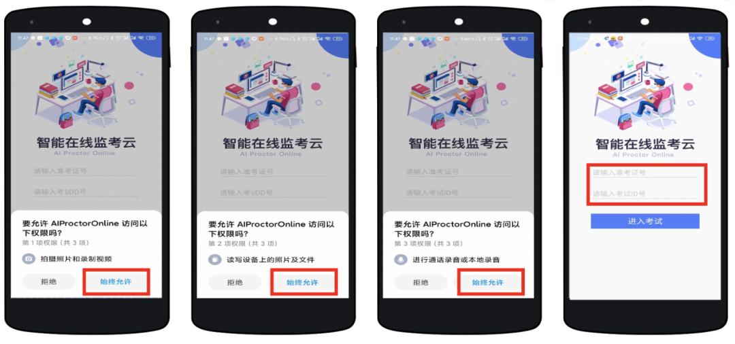

不同品牌Android手机开启权限方式不同，请确保开启拍摄、文件、语音权限。

（3）IOS APP下载与安装

在APP Store中搜索“AI云监考”，找到应用，点击获取并安装。

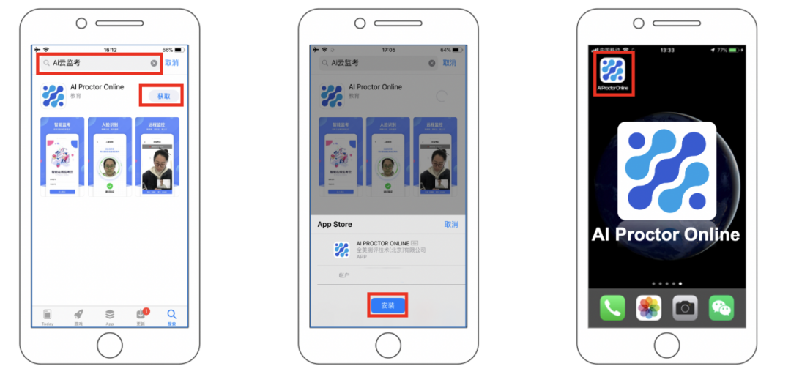

（4）IOS APP登录并开启权限

输入考生身份证号

开启相机和麦克风权限

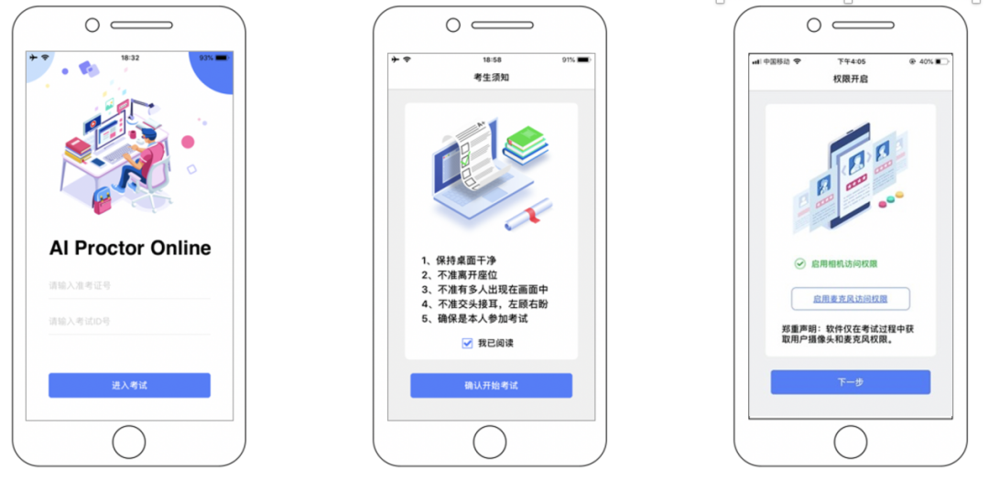

（5）APP验证并进入考试监控

人脸验证

阅读并确认考前须知

进入考试监控

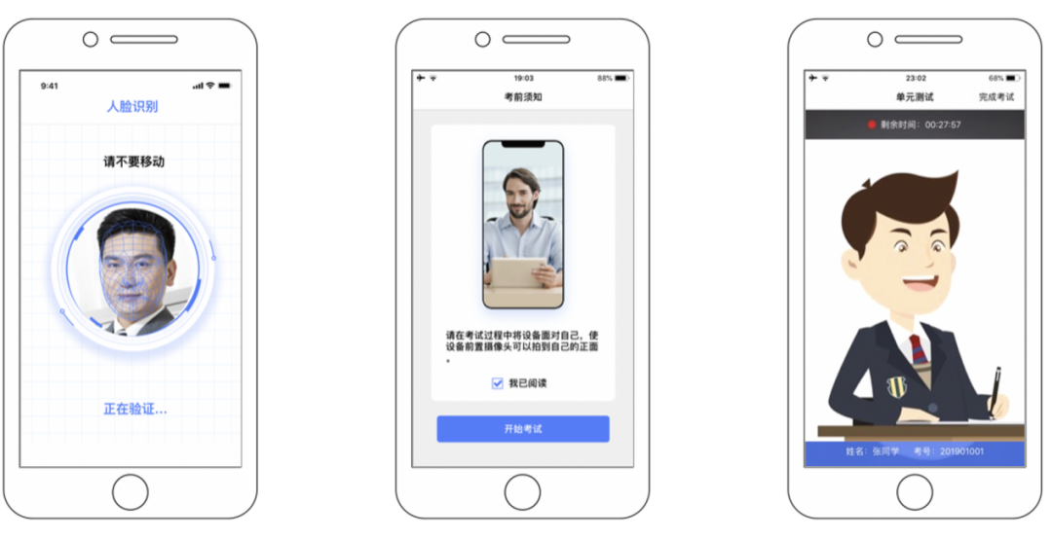

（6）监控机位置固定

将手机固定合适位置，确保能采集到考生正面和大部分考试环境。如图示：

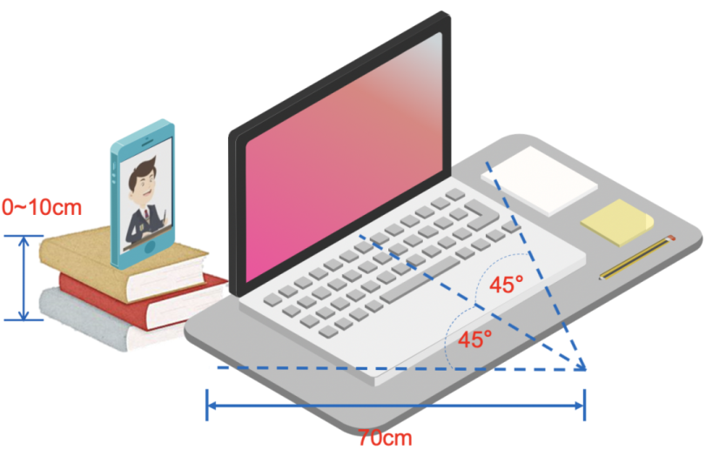

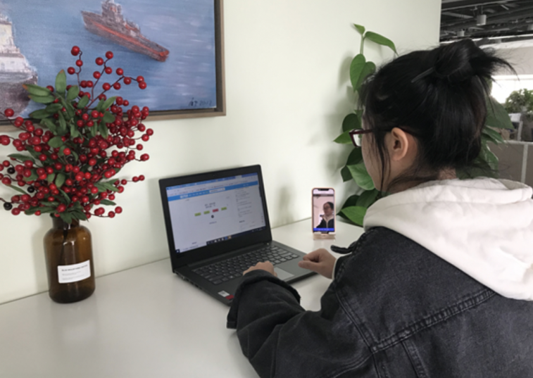

（7）结束考试

①结束考试是指在整个笔试考试完成之后，首先在考试机提交试卷，然后再在监控APP点击完成考试

②确认结束考试

③返回登录界面

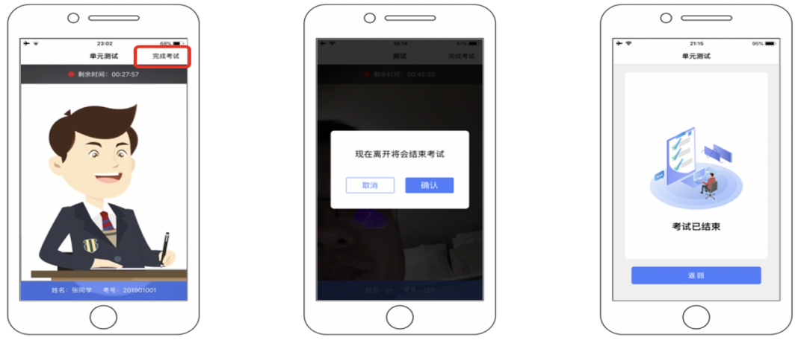

（8）注意事项

①进入到人脸识别，将头部放置在指定画面位置进行识别。识别过程中确保光线适宜，避免光线过强或过暗，如识别未通过，请调整角度或识别环境。

②请根据考试安排，提前进入APP测试，如遇到无法登录或使用问题，可联系技术支持。开考前支持重复登录退出。

③强行退出APP或掉线，将视为“离线”异常。

④考试开始后，请根据考试要求遵守考试纪律。您在考试中的行为将由监控识别并推送给后台监考老师和系统。

（9）监控技术支持

监控APP在考试过程中，如果遇到设备或操作等技术问题，可咨询在线客服。

3.笔试考试操作流程

（1）考试地址

通过报名手机收到的短信或者学院官网（http://www.sdecu.com/）获取考试网址，在Chrome谷歌或Firefox火狐浏览器中输入考试网址打开考试系统。

特别提醒：正式考试与模拟考试的考试网址不同，请考生注意查看短信或网站通知。考生不需要在考试系统上注册帐号，直接使用短信或网站通知内的考试网址登陆即可进入考试。

（2）调试摄像头

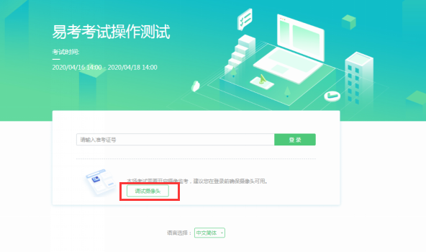

点击“调试设备”测试本机摄像头是否可用，如能清晰地看到图像，说明摄像头调用正常，即可登录考试。

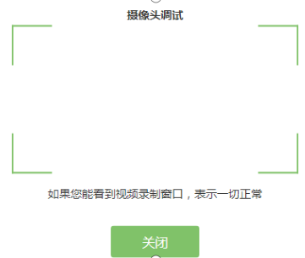

（3）考试登录

考前20分钟，考生在登录界面输入身份证号登录考试。开考20分钟后未能登录的考生，视为缺考，考生将无法登录系统参加考试。登录中若有问题，可联系页面中的“在线客服”协助解决。（试考过程中将不设置迟到时间）

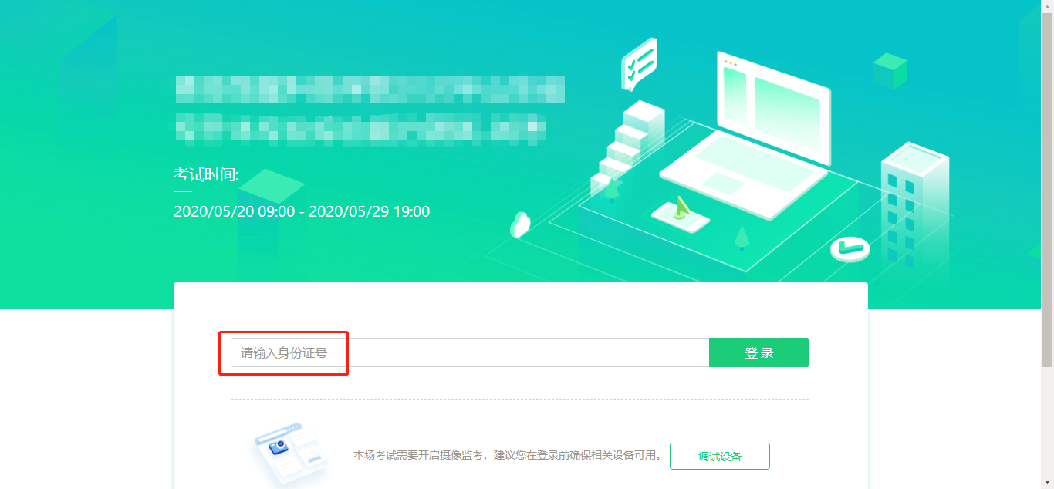

（4）信息确认及拍照

①考生确认自己的基本信息（根据实际考试基本信息为准，下图仅为样图）；请考生核对基本信息，点击确定：

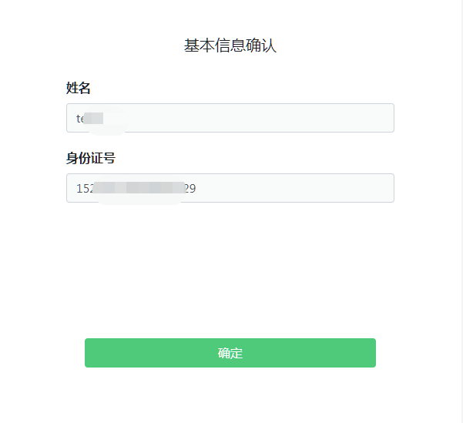

②核对照片是否为本人照片（不需上传任何照片），无误后，单击“进入考试”按钮，进入“照片拍摄”界面。

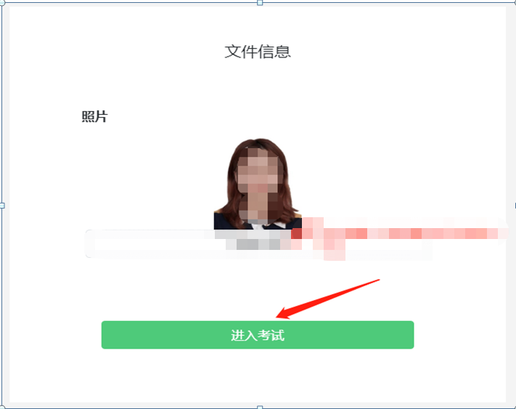

③点击进入考试按钮后，页面提示拍照，确保拍照光线充足、照片清晰。系统会自动提示照片拍照建议，确定后继续考试。

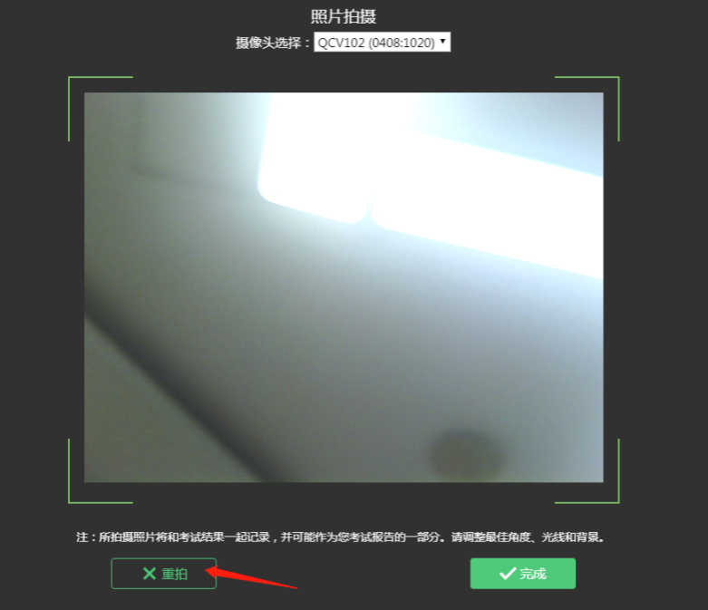

（5）进入候考界面

如若未到考试开始时间，则先进入候考界面，并认真阅读考生须知，做好笔试考试前的最后准备事项。（注意：准点和迟到登录的考生无候考页面）

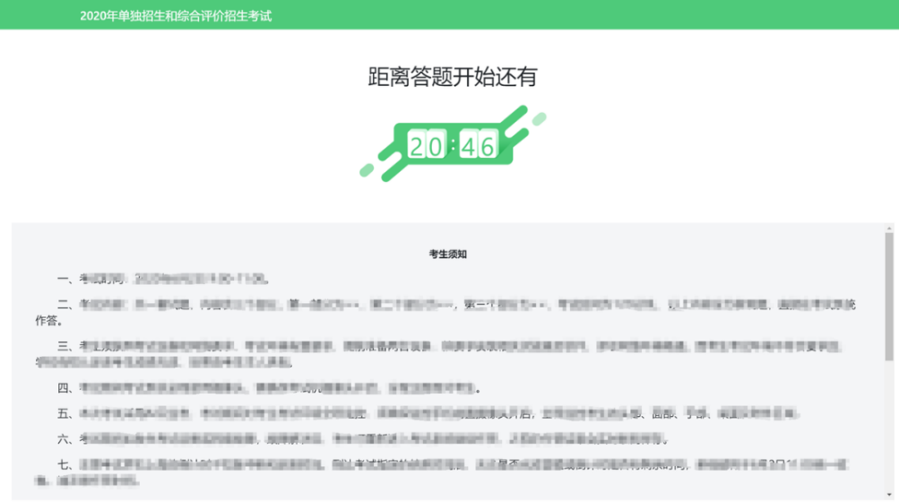

（6）答题及交卷

①考试开始后，系统将自动跳转至考生承诺书页面，请考生认真阅读确认无误后，点击“开始答题”按钮，进入考试界面。

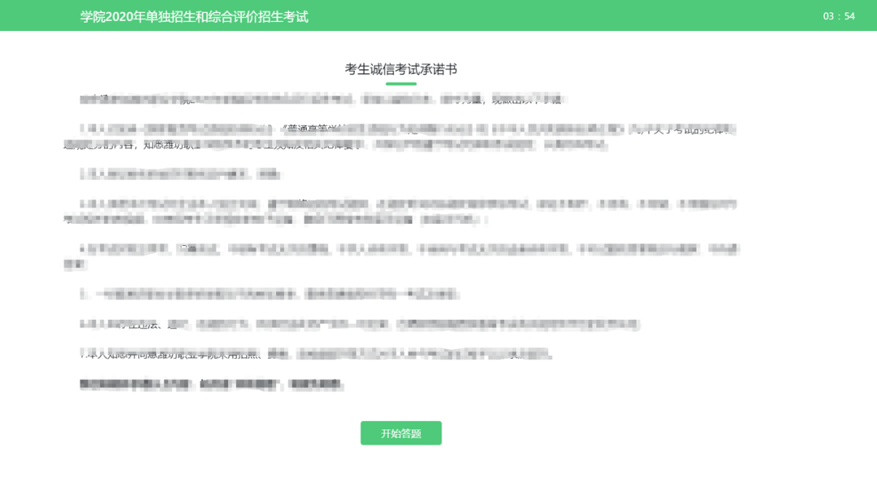

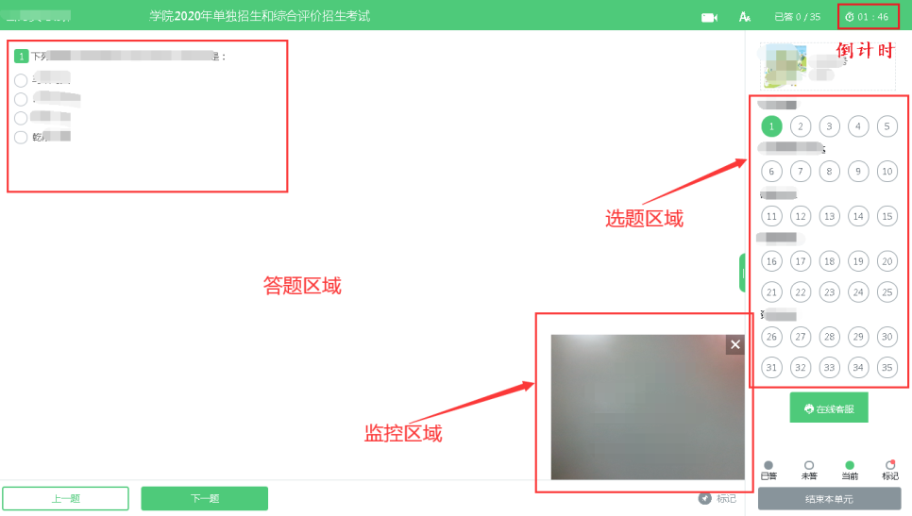

②右上角显示的是考试剩余时间，迟到登录的考生或考试期间因意外情况中断考试的，再进入考试后考试界面右上角的倒计时不扣除迟到或中断的时间。到达考试指定的结束时间后，无论是否完成答题或倒计时是否有剩余时间，系统都将于考试结束时间统一收卷。请注意作答时间。

③考生答题过程中，可关闭考试机右下角的监控画面。若有问题可直接咨询界面中的“在线客服”协助解决。



（7）笔试考试系统技术支持

笔试考试系统，在考试过程中如遇到设备或操作等技术问题，可点击“在线客服”获取帮助。

1. **面试考试流程**

面试使用的设备与考试监考用设备一致，使用方法参考监控手机操作流程，参加面试时请在完成人脸识别后将手机摄像头正对人脸，等待面试官远程视屏面试，面试开始监控APP将会有语音通话，接通即视为面试开始。

**三、其他说明**

因考试设备、考试环境、网络问题、影响考试的，责任由考生承担。

附件：

1. 考生承诺书

2.国家教育考试违规处理办法